附件1：学籍信息查询操作步骤
1.登陆中国高等教育学生信息网（学信网）http://www.chsi.com.cn/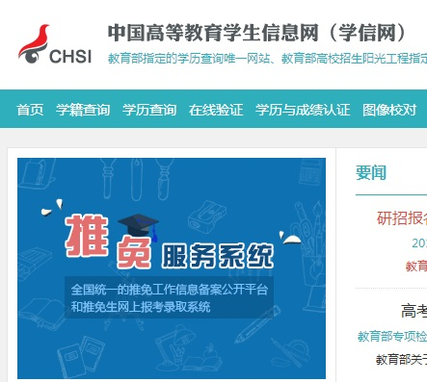

2.点击“学籍查询”，进入以下页面：
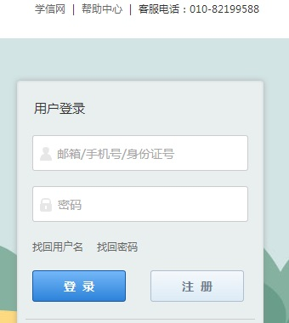

3.点击“注册”，按照要求进行学信网账号注册：

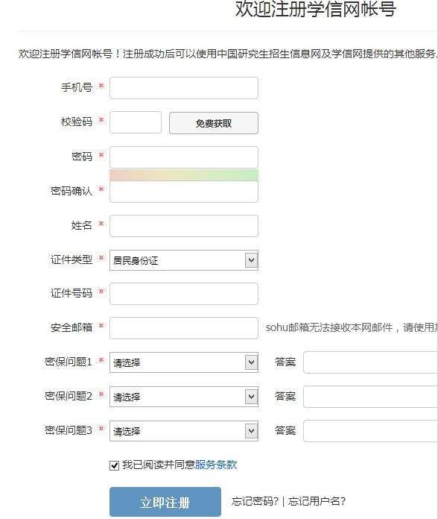

4.完成注册后，登陆学信网，可见如下页面：

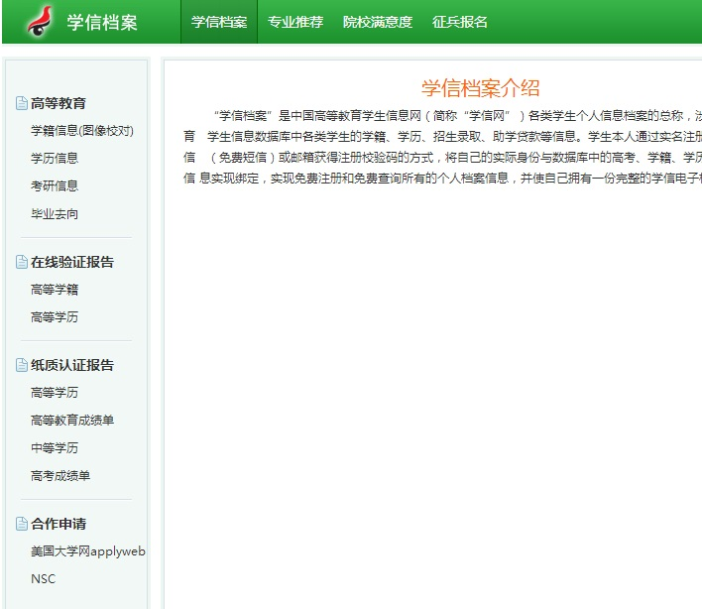

5.点击左侧“学籍信息（图像校对）”，查询本人学籍信息，可见本人详细学籍信息及录取照片，核查准确无误后即完成新生学籍查询。
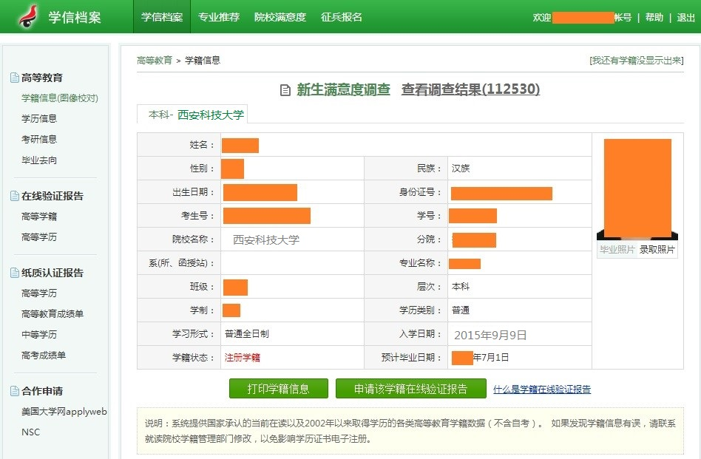

6.学籍信息内各项为在校期间及毕业、学位证书数据，请同学仔细核对，若学籍信息与实际情况不符，请及时与辅导员联系。

